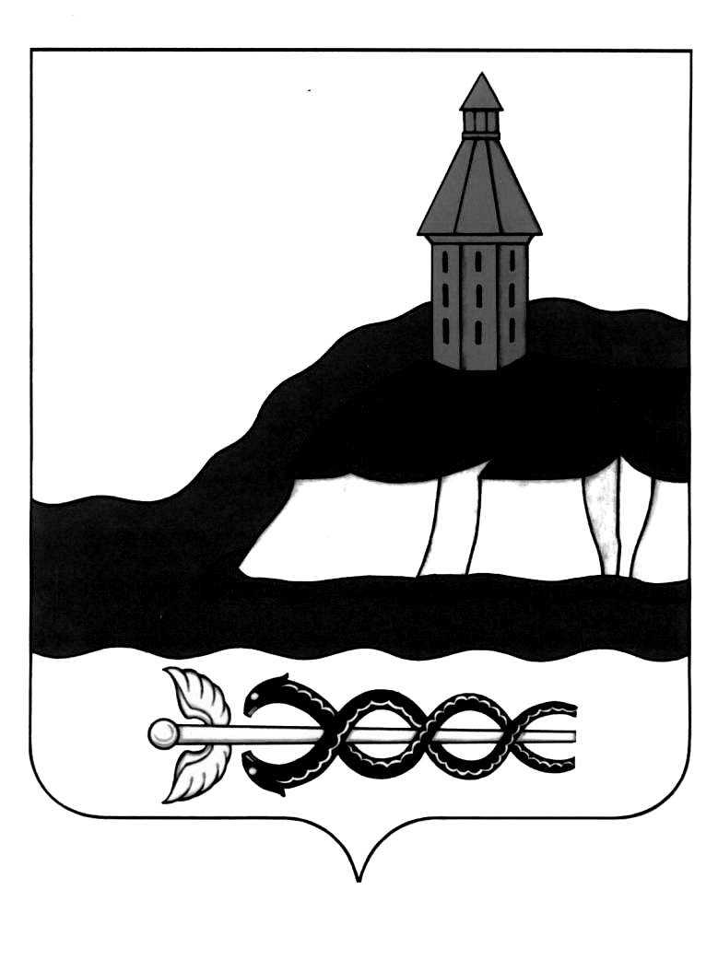

ГЛАВА
КАЛАЧЕЕВСКОГО МУНИЦИПАЛЬНОГО РАЙОНА
ВОРОНЕЖСКОЙ ОБЛАСТИ
РАСПОРЯЖЕНИЕ

от « 01 » ноября 2024 года № 17

Об утверждении состава комиссии
по соблюдению требований к служебному
поведению муниципальных служащих
аппарата Совета народных депутатов
Калачеевского муниципального района,
муниципальных служащих и муниципальных
должностей Контрольно-счетной палаты
Калачеевского муниципального района,
главы администрации Калачеевского
муниципального района
и урегулированию конфликта интересов

В соответствии с Федеральным законом от 2 июня 2007 года № 25-ФЗ «О муниципальной службе в Российской Федерации», Федеральным законом от 25 декабря 2008 года N 273-ФЗ "О противодействии коррупции", Указом Президента Российской Федерации от 01 июля 2010 года N 821 "О комиссиях по соблюдению требований к служебному поведению федеральных государственных служащих и урегулированию конфликта интересов", Положением о комиссии по соблюдению требований к служебному поведению муниципальных служащих и урегулированию конфликта интересов, утвержденным постановлением главы Калачеевского муниципального района от 04.03.2019 года № 02 «Об утверждении положения о комиссии по соблюдению требований к служебному поведению муниципальных служащих аппарата Совета народных депутатов Калачеевского муниципального района, Контрольно-счетной палаты Калачеевского муниципального района, главы администрации Калачеевского муниципального района и урегулированию конфликта интересов».
1. Утвердить персональный состав комиссии по соблюдению требований к служебному поведению муниципальных служащих аппарата Совета народных депутатов Калачеевского муниципального района, муниципальных служащих и муниципальных должностей Контрольно-счетной палаты Калачеевского муниципального района, главы администрации Калачеевского муниципального района и урегулированию конфликта интересов согласно приложению.
2. Распоряжение главы Калачеевского муниципального района от 05.03.2019 г. № 09 «Об утверждении состава комиссии по соблюдению требований к служебному поведению муниципальных служащих аппарата Совета народных депутатов Калачеевского муниципального района, Контрольно-счетной палаты Калачеевского муниципального района, главы администрации Калачеевского муниципального района и урегулированию конфликта интересов считать утратившим силу.
3. Контроль за исполнением настоящего распоряжения оставляю за собой.

Глава Калачеевского
муниципального района
Воронежской области В.И. Шулекин

Приложение
к распоряжению главы
Калачеевского муниципального района
от 01 ноября 2024 г. № 17

Состав комиссии
по соблюдению требований к служебному поведению муниципальных служащих аппарата Совета народных депутатов Калачеевского муниципального района, муниципальных служащих и муниципальных должностей Контрольно-счетной палаты Калачеевского муниципального района, главы администрации Калачеевского муниципального района и урегулированию конфликта интересов

Шулекин В.И. | - Глава Калачеевского муниципального района, председатель комиссии
Усков А.В.  Шилова Е.С. | - Заместитель председателя Совета народных депутатов Калачеевского муниципального района, заместитель председателя комиссии  - Старший инспектор по связям с общественностью организационно-правового отдела аппарата Совета народных депутатов Калачеевского муниципального района
Тронева Л. Ю. | - Председатель Контрольно-счетной палаты Калачеевского муниципального района
Гринев М.В. | - депутат Совета народных депутатов Калачеевского муниципального района
Дудецкая Т.В. | - депутат Совета народных депутатов Калачеевского муниципального района.

